【子PRD】台州海柔飞箱项目
WCS 系统需求文档
版本 v1.0 | 2026-08-08
产品负责人：Stone JIANG
主 PRD：《【项目】【P0】台州海柔飞箱项目》v1.1
评审对象：WCS 研发 / WMS 研发 / 测试 / 海柔

目录
（在 Word 中全选后按 F9，或右键“更新域”，即可生成页码目录）

【子PRD】台州海柔飞箱项目 — WCS 系统
适用范围：本文为主 PRD《【项目】【P0】台州海柔飞箱项目》(v1.1) 下 WCS 模块的子需求文档，用于与研发、测试同学评审。
WMS-库内、WMS-出库、OIC/数据湖 的模块需求详见各自子 PRD，本文仅在交互边界处引用。

0. 文档信息
项 | 内容
文档名称 | 【子PRD】台州海柔飞箱项目 — WCS 系统
版本号 | v1.0
创建日期 | 2026-08-08
产品负责人 | Stone JIANG
主 PRD | 《【项目】【P0】台州海柔飞箱项目》v1.1（Jasmine）
关联子 PRD | WMS-库内（Jasmine Xu）、WMS-出库（Eric Sun）、OIC-数据湖（Shawn Wang）
评审对象 | WCS 研发、WMS 研发、测试、海柔（对接联调）
期望评审时间 | 2026-08-12
期望提测时间 | 2026-09-22
期望上线时间 | 2026-10-12

变更日志
时间 | 版本 | 变更人 | 主要变更内容
2026-08-08 | v1.0 | Stone JIANG | 首次创建，基于主 PRD v1.1 + 两轮需求澄清

1. 名词解释
缩写 | 全称 / 含义
WCS | Warehouse Control System，仓储控制系统。本项目新建，作为 WMS 与各自动化设备厂商之间的统一调度与对接层
WMS | Warehouse Management System，仓储管理系统（MyClub 库内 / 出库）
WES | Warehouse Execution System，厂商侧执行系统。本期指海柔 WES（WHC-FLUX）
WHC | 海柔侧控制系统，本文与 WES 合称"海柔侧"
飞箱 / FX | 门店内的自动化料箱存储拣选设备及其储区
SF | Store Floor，门店卖场储区（飞箱的上游/下游储区）
OIC | 库存中心，负责库存流水与账务
料箱 / Tote | 飞箱设备内的存储容器
容器 / Container | 出库作业使用的周转箱、笼车等承接容器
供应商 / 厂商 | 自动化设备提供方：立镖、海柔、Geek+、原力聚合等
指令 / 任务（Task） | WCS 内的标准作业指令实体，是 WCS 的核心领域对象

2. 项目背景与 WCS 定位

2.1 背景
- 供应商替换：合肥飞箱项目供应商为【立镖】，台州新店引入新供应商【海柔】，需完成新供应商对接落地。
- WCS 标准化对接模型搭建：原【WMS → 飞箱】的直连对接模式改为 【WMS → WCS → 飞箱】，由 WCS 统一对外输出，WMS 只对接内部系统。

2.2 WCS 系统定位
WCS 在本期从 0 到 1 搭建，定位为 "设备无关的作业指令调度与协议适配中台"：
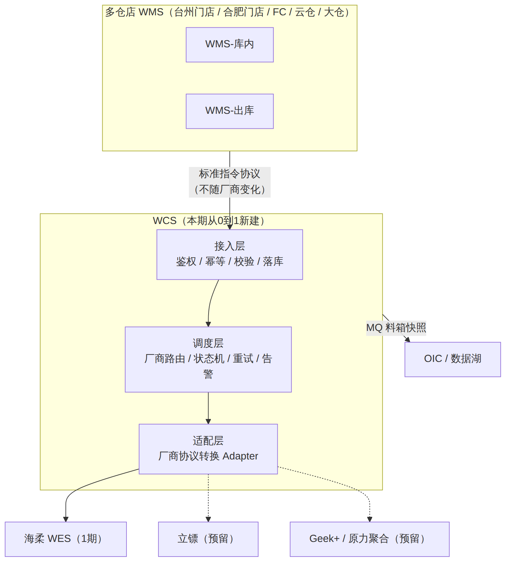
三条设计红线（贯穿全文）：
# | 原则 | 含义
R1 | 对内契约标准化 | WMS 只认 WCS 的标准指令协议。换厂商、加厂商，WMS 侧代码零改动
R2 | 对外适配可插拔 | 每个厂商一个 Adapter 实现，新增厂商 = 新增一个 Adapter，不改主流程
R3 | 全链路可追溯 | 所有指令落模型；所有出入报文落流水；一个 traceId 串起 WMS→WCS→厂商全链路

2.3 本期（1 期）范围
# | 需求点 | 说明 | 优先级
W1 | 上机商品主数据推送（透传） | WMS → WCS → 海柔，同步实时转发，WCS 不落库 | P0
W2 | 飞箱实时库存查询（透传） | WMS → WCS → 海柔，同步实时转发，WCS 不落库 | P0
W3 | 补货上架任务下发与结果回传 | 含受理回执、部分上架、库存不足 | P0
W4 | 补货任务取消 | 以厂商取消结果为准，结果必达 WMS | P0
W5 | 移出（下架移库）任务下发与结果回传 | FX → SF | P0
W6 | 拣货出库任务下发与结果回传 | 含容器分配结果回传 | P0
W7 | 库存不足回传 | 出库前库存不足，分批回传 + 告警 | P0
W8 | 料箱库存快照同步数据湖 | 海柔 → WCS → MQ → 数据湖，每日一次 | P0
W9 | 厂商路由（调度策略） | 按仓库号决定调用哪个厂商 | P0
W10 | 重试与飞书告警 | 1 分钟间隔重试 3 次，失败告警 | P0
W11 | WCS 运维后台（任务查询/人工重推/人工关闭） | 见 §9，待确认是否纳入 1 期 | P1

2.4 本期不做（Out of Scope）
# | 不做项 | 说明
N1 | 超时兜底处理 | 厂商长时间未回传结果时的超时告警 / 自动置异常，1 期不做（已明确）。1 期依赖人工从后台或飞书群发现
N2 | 立镖接入 WCS | 立镖仍走 WMS 历史直连链路，灰度由 WMS 判断
N3 | 账号管理 / 账号鉴权对接 | 飞箱侧自定义作业账号，1 期 WCS 不做账号体系对接（作业人字段是否透传见 §12 待确认 Q9）
N4 | 标准件数回传-查询 | 主 PRD 标记 P1
N5 | 移出任务取消、拣货任务取消 | 主 PRD 明确"飞箱移出上架任务不支持操作取消"，1 期 WCS 直接拒绝（见 §12 Q3/Q4）
N6 | WCS 侧库存账本 | WCS 不持有库存，库存以 OIC/WMS 为准，WCS 只做转发与快照搬运

3. 系统交互总览

3.1 端到端业务链路
业务场景 | 链路 | 同步/异步
上机商品推送 | WMS → WCS → 海柔 → WCS → WMS | 全同步（透传）
飞箱库存查询 | WMS → WCS → 海柔 → WCS → WMS | 全同步（透传）
补货上架 | WMS → WCS → 海柔（下发）；海柔 → WCS → WMS（受理/结果） | 下发同步，结果异步
补货取消 | WMS → WCS → 海柔（取消）；结果同步返回 + 异步补偿 | 见 §6.4
移出下架 | WMS → WCS → 海柔（下发）；海柔 → WCS → WMS（结果） | 下发同步，结果异步
拣货出库 | WMS → WCS → 海柔（下发）；海柔 → WCS → WMS（容器分配 / 结果 / 缺货） | 下发同步，结果异步
料箱快照 | 海柔 → WCS → MQ → 数据湖 | 异步，每日一次

3.2 主流程时序（补货上架，含部分上架）
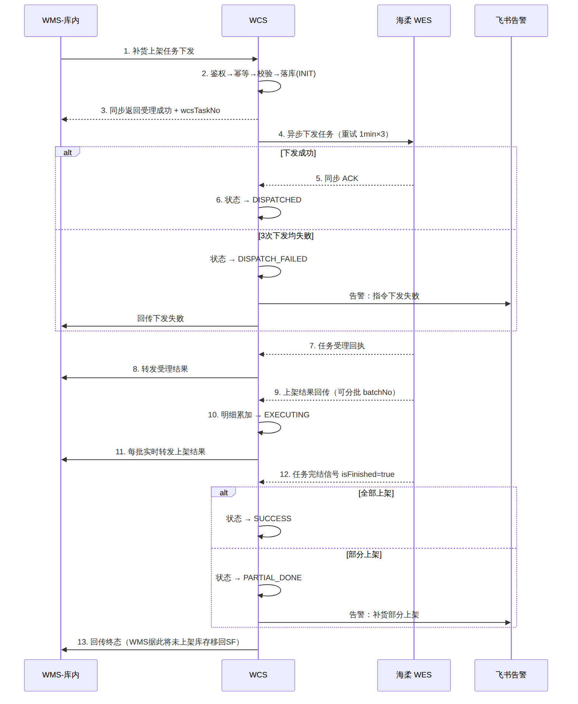

3.3 主流程时序（拣货出库，含容器分配与库存不足）
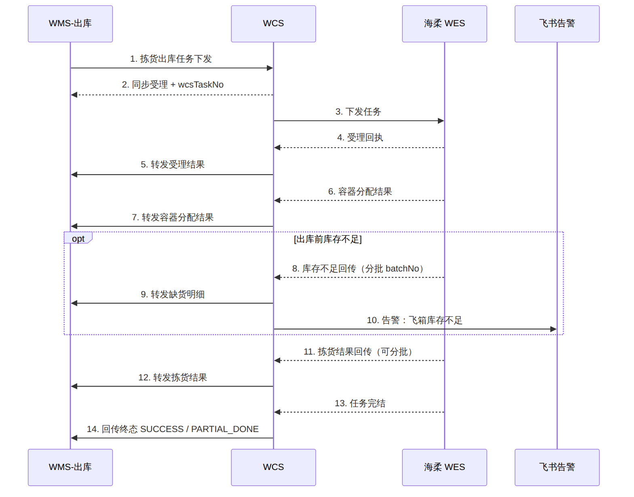

4. 【技术决策专题】指令模型：单表 vs 分表
本节应产品要求，由研发同学在评审会上拍板。产品侧的核心诉求是：标准化——未来能平滑扩展到立镖、Geek+、原力聚合，并覆盖 FC / 云仓 / 大仓 的自动化设备，且"料箱到人""四向车"等不同作业形态的库内指令是通用且标准的。

4.1 候选方案
方案 | 描述
A. 统一单表 + 类型字段 | 一张 wcs_task，用 task_type（补货/拣货/移出）+ vendor_code（海柔/立镖/…）区分
B. 按业务类型分表 | wcs_replenish_task / wcs_pick_task / wcs_moveout_task 各一张
C. 按厂商分表 | wcs_hairou_task / wcs_libiao_task / … 各一张
D. 统一主表 + 明细表 + 扩展列（推荐） | wcs_task（共性主表）+ wcs_task_detail（商品行）+ ext_json（厂商/作业形态差异字段）+ wcs_message_log（报文流水）

4.2 多维度对比
对比维度 | A 统一单表 | B 按类型分表 | C 按厂商分表 | D 主表+明细+扩展（推荐）
标准化程度 | 高 | 低（每类一套语义） | 最低（换厂商=换模型，违背 WCS 初衷） | 最高（对内单一契约）
新增厂商成本 | 低（加枚举） | 中（每张表都要加厂商字段） | 高（新建表 + 全套 CRUD + 状态机 + 告警） | 最低（新增 Adapter，模型零改动）
新增作业类型成本（四向车/盘点） | 低 | 高（新建表） | 高 | 低（加枚举 + ext_json）
状态机 / 重试 / 告警 / 报文留存 复用 | 一套 | N 套 | M 套 | 一套
代码重复度 | 低 | 高（N 类型 × M 厂商 组合爆炸） | 高 | 低
字段稀疏度（NULL 列） | 中高（差异字段全平铺） | 低 | 低 | 低（差异进 ext_json）
单表数据量 | 大 | 分散 | 分散 | 大，但可按 warehouse_code + 时间分区/归档
跨类型统一查询/看板 | 易 | 难（UNION） | 难 | 易
DDL 变更影响面 | 全量任务 | 局部 | 局部 | 主表稳定，变更多落在 ext_json
索引设计复杂度 | 中（需组合索引） | 低 | 低 | 中（可控，见 §5.3）

4.3 数据量测算（决定"单表能不能扛住"）
- 主 PRD 目标：出库每小时处理 600 箱，按夜间作业 12h 计 ≈ 7,200 箱/天/仓
- 一个料箱平均对应约 1 条任务明细，按主表:明细 ≈ 1:5 估算 → 主表 ≈ 1,500 条/天/仓，明细 ≈ 7,200 条/天/仓
- 叠加补货 + 移出，按 2 倍冗余：主表 ≈ 3,000 条/天/仓
- 单仓年增量：主表 ≈ 110 万行/年，明细 ≈ 530 万行/年
- 规划接入 10 个仓店：主表 ≈ 1,100 万行/年，明细 ≈ 5,300 万行/年
结论：单表年增量在千万级，MySQL 单表（配合 warehouse_code + create_time 组合索引 + 按月归档冷数据）完全可承载，不构成选择分表的理由。报文流水表数据量最大（≈ 主表的 6～8 倍），单独建表并独立设置 90 天保留期。

4.4 推荐结论
推荐方案 D，理由：
- 方案 C 直接否决——按厂商分表会让"换厂商"变成"换数据模型"，与本项目"WCS 标准化对接模型搭建"的立项目标正面冲突。
- 方案 B 否决——按类型分表会导致状态机、重试、告警、报文留存、路由这 5 套横切能力被复制 N 份；未来加"四向车呼叫箱""盘点"时每次都要新建全套，扩展成本随类型线性增长。
- A 与 D 的差别只在"差异字段怎么放"。D 通过 明细表 + ext_json 避免主表被各厂商私有字段撑成宽表，是 A 的工程化版本。
- 代码层用双维度策略模式解耦（物理一张表，逻辑充分隔离）：
TaskService (统一编排：校验 → 落库 → 路由 → 状态机 → 重试 → 告警)
├── TaskTypeHandler (按 task_type 分发：补货 / 拣货 / 移出 / 未来盘点、四向车)
└── VendorAdapter (按 vendor_code 分发：HAIROU / LIBIAO / GEEKPLUS / YUANLI)
├── request 转换：WCS 标准模型 → 厂商报文
└── response 转换：厂商报文 → WCS 标准模型

需研发确认：ext_json 使用 MySQL JSON 类型还是 TEXT 存 JSON 字符串（涉及是否需要对 ext 内字段建函数索引）。产品侧无偏好，建议按团队现有规范。

4.5 标准化枚举设计（面向未来扩展）
为满足"料箱到人 / 四向车 / FC / 云仓 / 大仓 指令通用标准化"的诉求，模型层预留三组正交枚举：
① 任务类型 `task_type`（做什么）
枚举值 | 含义 | 1 期
INBOUND_PUTAWAY | 入库上架（补货入飞箱） | √
OUTBOUND_PICK | 出库拣选（拣货出库） | √
MOVE_OUT | 移出下架（飞箱 → SF） | √
INNER_MOVE | 库内移位 | 预留
STOCK_TAKE | 盘点 | 预留
CONTAINER_CALL | 呼叫容器 / 呼叫箱（四向车常用） | 预留

② 作业形态 `work_mode`（怎么做）
枚举值 | 含义 | 1 期
TOTE_TO_PERSON | 料箱到人 | √（海柔飞箱）
FOUR_WAY_SHUTTLE | 四向车 | 预留
AMR | 移动机器人 | 预留
PALLET_TO_PERSON | 托盘到人 | 预留

③ 厂商 `vendor_code`（谁来做）
枚举值 | 含义 | 1 期
HAIROU | 海柔 | √
LIBIAO | 立镖 | 预留（当前走 WMS 直连）
GEEKPLUS | Geek+ | 预留
YUANLI | 原力聚合 | 预留

三组枚举正交：新增一个厂商只动 ③，新增一种设备形态只动 ②，新增一类作业只动 ①，互不影响。这是"标准化"落到模型上的具体体现。

5. 领域模型与状态机

5.1 实体关系
wcs_task (任务主表) 1 ──── N wcs_task_detail (任务明细/商品行)
│
├── 1 ──── N wcs_task_result (厂商回传结果流水，含分批)
├── 1 ──── N wcs_message_log (出入报文流水)
└── 1 ──── N wcs_dispatch_record (下发/重试记录)

wcs_vendor_route (仓库 → 厂商 路由配置)
wcs_tote_snapshot_job (料箱快照任务执行记录)

5.2 状态机

5.2.1 状态定义
状态码 | 中文 | 类型 | 说明
INIT | 待下发 | 中间态 | WCS 已受理并落库，尚未下发厂商
DISPATCHING | 下发中 | 中间态 | 正在调用厂商接口（含重试窗口内）
DISPATCH_FAILED | 下发失败 | 可恢复终态 | 重试 3 次仍失败，已告警，支持人工重推
DISPATCHED | 已下发 | 中间态 | 厂商已返回受理成功
EXECUTING | 执行中 | 中间态 | 厂商已开始作业 / 已有部分结果回传
PARTIAL_DONE | 部分完成 | 终态 | 厂商已完结但未全量完成（部分上架 / 部分拣货）
SUCCESS | 已完成 | 终态 | 全量完成
FAILED | 已失败 | 终态 | 厂商回传执行失败 / 拒绝受理
CANCELLING | 取消中 | 中间态 | 已向厂商发起取消，等待厂商结果
CANCELLED | 已取消 | 终态 | 厂商确认取消成功
CLOSED | 已关闭 | 终态 | 人工/系统兜底关闭，不再接受任何回传

主表关键辅助字段：dispatch_count（下发次数）、last_dispatch_time（最后下发时间）、fail_code / fail_reason（失败码与原因）、finish_time（终态时间）。

5.2.2 状态流转图
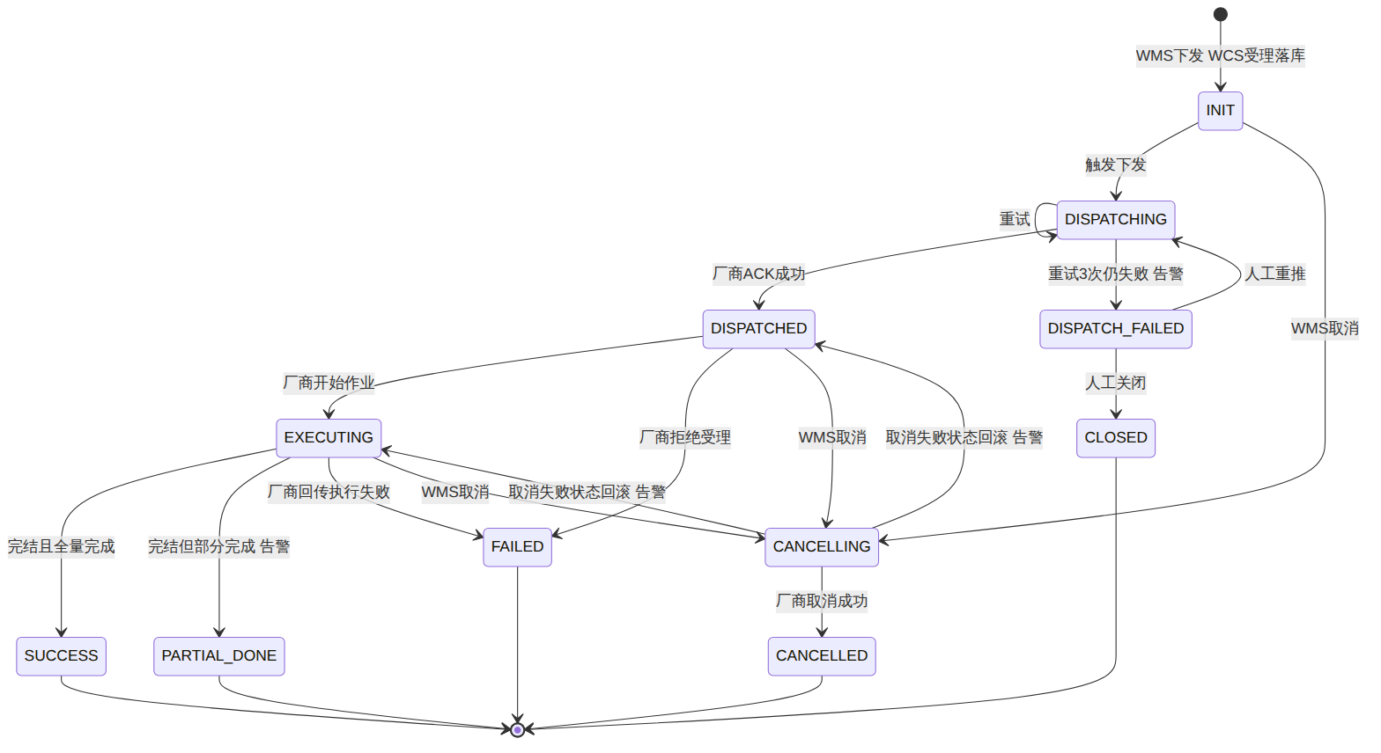

5.2.3 状态流转规则（研发/测试对齐用）
# | 规则 | 说明
S1 | 状态只进不退 | 除"取消失败回滚"外，不允许从终态回到中间态
S2 | 终态幂等 | 任务已处于 SUCCESS/FAILED/CANCELLED/CLOSED 时，收到任何厂商回传直接丢弃并记录 WARN 日志，不报错、不改状态
S3 | PARTIAL_DONE 是终态，不是中间态 | 分批回传过程中主表保持 EXECUTING，仅明细累加；只有收到厂商"任务完结"信号才判定 SUCCESS 或 PARTIAL_DONE
S4 | 完成判定口径 | SUM(明细.已完成数量) >= SUM(明细.计划数量) → SUCCESS；0 < SUM(已完成) < SUM(计划) → PARTIAL_DONE；SUM(已完成) = 0 → FAILED
S5 | 状态变更加乐观锁 | 更新语句带 WHERE status = 前置状态，update rows = 0 时不重试、记 WARN，防并发覆盖
S6 | CLOSED 仅人工触发 | 1 期无自动超时关闭（见 §2.4 N1），只能由运维后台人工关闭
S7 | 每次状态变更写流水 | 记录到 wcs_task 变更日志 / wcs_task_result，便于排查

5.3 表结构设计
以下为产品视角的字段清单，最终 DDL 以研发设计为准。类型、长度、索引为建议值。

5.3.1 wcs_task — 任务主表
字段 | 类型 | 必填 | 说明
id | bigint | Y | 主键，自增
wcs_task_no | varchar(40) | Y | WCS 任务号（全局唯一，WCS 生成，回传 WMS 与下发厂商均用它）
source_system | varchar(20) | Y | 来源系统：WMS_INNER(库内) / WMS_OUTBOUND(出库)
source_task_no | varchar(64) | Y | 来源单号（WMS 补货单号 / 出库单号 / 移库单号）
source_biz_no | varchar(64) | N | 上游业务单号（如 PFC 备货出库单号），用于排查
warehouse_code | varchar(32) | Y | 仓库号 / 门店号，厂商路由的唯一依据
vendor_code | varchar(20) | Y | 厂商编码，路由结果
task_type | varchar(32) | Y | 任务类型，见 §4.5 ①
work_mode | varchar(32) | Y | 作业形态，见 §4.5 ②，1 期固定 TOTE_TO_PERSON
status | varchar(20) | Y | 任务状态，见 §5.2.1
priority | int | N | 优先级，默认 100，数值越小越优先（预留）
plan_qty | decimal(16,3) | Y | 计划总数量（明细汇总）
done_qty | decimal(16,3) | Y | 已完成总数量（明细汇总，回传时累加）
from_location | varchar(32) | N | 源储区（如 SF / 暂存区）
to_location | varchar(32) | N | 目标储区（如 FX / SF）
container_code | varchar(64) | N | 容器编码（拣货容器分配后回填）
vendor_task_no | varchar(64) | N | 厂商侧任务号（厂商 ACK 时回填）
dispatch_count | int | Y | 下发次数，默认 0
last_dispatch_time | datetime | N | 最后一次下发时间
cancel_source | varchar(20) | N | 取消发起方：WMS / MANUAL
fail_code | varchar(40) | N | 失败码
fail_reason | varchar(500) | N | 失败原因（厂商原文，便于排查）
operator | varchar(64) | N | 厂商侧实际作业人（回传时回填，见 §12 Q9）
operate_time | datetime | N | 厂商侧实际作业时间（非传输时间）
finish_time | datetime | N | 终态时间
ext_json | json / text | N | 厂商 / 作业形态差异字段扩展位
trace_id | varchar(64) | Y | 全链路追踪 ID
create_time / update_time | datetime | Y | 创建 / 更新时间
create_by / update_by | varchar(64) | N | 创建人 / 更新人

索引建议：
- uk_wcs_task_no (wcs_task_no) UNIQUE
- uk_source (source_system, source_task_no, task_type) UNIQUE ← 幂等键，见 §8.3
- idx_wh_status_time (warehouse_code, status, create_time)
- idx_vendor_task (vendor_code, vendor_task_no)
- idx_create_time (create_time) ← 归档用

5.3.2 wcs_task_detail — 任务明细表
字段 | 类型 | 必填 | 说明
id | bigint | Y | 主键
wcs_task_no | varchar(40) | Y | 关联主表
line_no | int | Y | 行号（与 WMS 行号一一对应）
item_code | varchar(32) | Y | 商品号（item）
upc | varchar(64) | N | 商品条码（主条码）
batch_no | varchar(64) | N | 批次号（如涉及）
expire_date | date | N | 效期
plan_qty | decimal(16,3) | Y | 计划数量
done_qty | decimal(16,3) | Y | 已完成数量（分批累加）
shortage_qty | decimal(16,3) | N | 缺货数量（库存不足回传时写入）
line_status | varchar(20) | Y | 行状态：INIT/PARTIAL/DONE/SHORTAGE/CANCELLED
tote_code | varchar(64) | N | 料箱编码（厂商回传）
container_code | varchar(64) | N | 容器编码（厂商回传）
ext_json | json / text | N | 扩展位
create_time / update_time | datetime | Y

索引：uk_task_line (wcs_task_no, line_no) UNIQUE；idx_item (item_code)

5.3.3 wcs_task_result — 结果回传流水表（支持分批）
字段 | 类型 | 必填 | 说明
id | bigint | Y | 主键
wcs_task_no | varchar(40) | Y | 关联主表
vendor_msg_id | varchar(64) | Y | 厂商消息 ID，幂等键
result_type | varchar(30) | Y | ACCEPT(受理) / EXECUTE(执行结果) / SHORTAGE(缺货) / CONTAINER(容器分配) / CANCEL(取消结果) / FINISH(完结)
batch_no | varchar(64) | N | 厂商批次号（分批回传时）
is_finished | tinyint | Y | 是否任务完结信号，0/1
result_code | varchar(40) | N | 厂商结果码
result_msg | varchar(500) | N | 厂商结果描述
raw_payload | text | Y | 厂商原始报文（排查用）
forward_status | varchar(20) | Y | 回传 WMS 状态：PENDING/SUCCESS/FAILED
forward_count | int | Y | 回传 WMS 次数
operate_time | datetime | N | 厂商实际作业时间
create_time | datetime | Y

索引：uk_vendor_msg (vendor_code, vendor_msg_id) UNIQUE ← 幂等；idx_task_type (wcs_task_no, result_type)；idx_forward (forward_status, create_time)

5.3.4 wcs_dispatch_record — 下发/重试记录表
字段 | 类型 | 说明
id | bigint | 主键
wcs_task_no | varchar(40) | 关联主表
dispatch_seq | int | 第几次下发（1/2/3）
dispatch_type | varchar(20) | CREATE(下发) / CANCEL(取消)
result | varchar(20) | SUCCESS / FAILED
error_code / error_msg | varchar | 失败码 / 失败原因
cost_ms | int | 调用耗时（毫秒）
create_time | datetime

5.3.5 wcs_message_log — 报文流水表
明确要求：WMS 原始报文与厂商原始报文都要落表，用于问题排查。

字段 | 类型 | 说明
id | bigint | 主键
trace_id | varchar(64) | 全链路追踪 ID
wcs_task_no | varchar(40) | 关联任务（透传接口为空）
direction | varchar(20) | WMS_IN(WMS调WCS) / VENDOR_OUT(WCS调厂商) / VENDOR_IN(厂商调WCS) / WMS_OUT(WCS调WMS) / MQ_OUT(发数据湖)
interface_code | varchar(60) | 接口编码，见 §7.1
warehouse_code | varchar(32) | 仓库号
vendor_code | varchar(20) | 厂商编码
request_body | mediumtext | 请求报文（超过 64KB 截断并标记）
response_body | mediumtext | 响应报文（同上）
http_status | int | HTTP 状态码
biz_code | varchar(20) | 业务返回码
cost_ms | int | 耗时（毫秒）
success | tinyint | 是否成功
create_time | datetime

索引：idx_trace (trace_id)；idx_task (wcs_task_no)；idx_iface_time (interface_code, create_time)
保留策略：热数据保留 90 天，之后归档到冷库/对象存储；表按月分区。透传接口（商品推送、库存查询）只写报文流水，不写任务表。

5.3.6 wcs_vendor_route — 厂商路由配置表
字段 | 类型 | 说明
id | bigint | 主键
warehouse_code | varchar(32) | 仓库号 / 门店号（UNIQUE）
warehouse_name | varchar(64) | 仓库名称
vendor_code | varchar(20) | 厂商编码
work_mode | varchar(32) | 作业形态
endpoint_url | varchar(255) | 厂商服务地址
app_key / app_secret | varchar | 调用厂商的凭证（secret 加密存储）
wms_callback_url | varchar(255) | 回传该仓 WMS 的回调地址（多仓多 WMS 场景，见 §12 Q8）
enabled | tinyint | 是否启用
timeout_ms | int | 调用超时（毫秒），默认 5000
create_time / update_time | datetime

说明：路由配置放数据库表 + 本地缓存（5 分钟刷新），而非 Apollo 硬编码，便于运营侧自助新增仓店。

6. 功能需求详述
每个功能给出：业务描述 → 处理规则 → 异常场景 → 验收标准。字段级定义见 §7。

6.1 W1 上机商品主数据推送（透传）
业务描述：WMS 将"目标补货区在飞箱"的商品主数据推送给飞箱设备，用于料箱体积计算、预警与料箱推荐。
链路：WMS → WCS → 海柔，同步实时转发。
处理规则：
# | 规则
P1-1 | WCS 不落任务表、不做业务加工，收到即按路由转发给对应厂商
P1-2 | WCS 收到厂商同步响应后，原样转换为 WCS 标准响应返回 WMS
P1-3 | WCS 仍需落报文流水（wcs_message_log，direction=WMS_IN/VENDOR_OUT），用于排查
P1-4 | 透传字段：商品号、门店号、商品条码（可能多个）、商品名称、长、宽、高、重、Division、保质期天数、图片
P1-5 | 商品条码规则由 WMS 侧处理完成后传入：除 21 开头自制品条码外，其他条码去除最后一位校验位，以整数格式交互。WCS 不做条码解析
P1-6 | 全量/增量由 WMS 决定，WCS 不感知（见 §12 Q10）
P1-7 | 调用厂商超时时间默认 5s（wcs_vendor_route.timeout_ms 可配）

异常场景：
场景 | WCS 处理
仓库号未配置路由 | 同步返回 WCS_ROUTE_NOT_FOUND，不调厂商
厂商返回业务失败 | 原样透传失败码 + 失败原因给 WMS
厂商超时 / 网络异常 | 同步返回 WCS_VENDOR_TIMEOUT，透传接口不做异步重试（由 WMS 决定是否重推），并记录报文流水

验收标准：
- √ WMS 推送 1 个商品，海柔侧收到完全一致的字段内容
- √ 同一 item 带多个条码时，条码列表完整透传，无截断
- √ WCS 任务表无新增数据；报文流水表有 2 条记录（WMS_IN + VENDOR_OUT）
- √ 厂商返回失败时，WMS 收到的失败原因与厂商原文一致

6.2 W2 飞箱实时库存查询（透传）
业务描述：WMS 库存对账页面查询飞箱区实时库存（灰度为海柔的门店走此接口）。
链路：WMS → WCS → 海柔，同步实时转发，WCS 不落业务库。
处理规则：
# | 规则
P2-1 | 与 W1 一致：不落任务表、不加工、落报文流水
P2-2 | 支持按 门店号 + 商品号列表 查询；商品号为空时查询全量（是否允许全量查询见 §12 Q11）
P2-3 | 返回内容以厂商返回为准，WCS 只做字段名标准化映射
P2-4 | 该接口面向人工页面查询，建议 WMS 侧做前端防连点；WCS 侧按门店做限流（默认 10 QPS，可配）

异常场景：路由缺失 / 厂商失败 / 超时，处理同 W1。
验收标准：
- √ 查询结果与海柔系统内实际库存一致
- √ 查询不存在的商品，返回空列表而非报错
- √ 单次查询 P99 响应时间 ≤ 2s（含海柔耗时）

6.3 W3 补货上架任务
业务描述：WMS 生成补货单并将货品从 SF 下架到暂存区后，把"补货上架任务"下发给飞箱，由飞箱完成上架并回传结果。
处理规则：
# | 规则
P3-1 | WCS 收到任务后：鉴权 → 幂等校验（source_system + source_task_no + task_type）→ 参数校验 → 路由（按 warehouse_code）→ 落 wcs_task + wcs_task_detail，状态 INIT → 同步返回受理成功 + wcsTaskNo
P3-2 | 受理成功后异步下发厂商（避免 WMS 等待厂商链路）；下发成功且厂商 ACK 后置 DISPATCHED
P3-3 | 下发失败按 §6.10 重试策略：间隔 1 分钟，最多 3 次；3 次失败 → DISPATCH_FAILED + 飞书告警 + 回传 WMS
P3-4 | 厂商回传"任务受理回执"→ WCS 转发 WMS
P3-5 | 厂商分批回传上架结果：WCS 按 vendor_msg_id 幂等，按行号累加 done_qty，主表置 EXECUTING，每批实时转发 WMS（不做合并等待）
P3-6 | 厂商回传 isFinished=true 时判定终态：全量完成 → SUCCESS；部分完成 → PARTIAL_DONE + 飞书告警；零完成 → FAILED
P3-7 | 部分上架的库存处理由 WMS 负责（未上架库存移回 SF），WCS 只保证把"计划量 / 实际上架量 / 差异量"准确回传
P3-8 | 回传 WMS 失败时按 §6.10 重试；3 次失败 → 飞书告警，wcs_task_result.forward_status = FAILED，支持运维后台人工重推

异常场景：
场景 | WCS 处理
重复下发同一 source_task_no | 幂等命中，返回原 wcsTaskNo + 受理成功，不重复建单
明细为空 / 计划量 ≤ 0 | 同步返回参数校验失败 WCS_PARAM_INVALID，不落库
仓库号未配置路由 | 同步返回 WCS_ROUTE_NOT_FOUND，不落库
厂商拒绝受理 | 状态 → FAILED，回传 WMS 失败原因
任务已终态后收到回传 | 丢弃 + WARN 日志（规则 S2）
回传数量 > 计划数量 | 按计划量封顶入库，记录 WARN 并飞书告警（数据异常需人工核查）

验收标准：
- √ 正常单：下发 → ACK → 结果回传 → SUCCESS，WMS 收到完整链路消息，状态一致
- √ 分 3 批回传：WMS 收到 3 次结果消息，明细累加正确，终态前主表始终为 EXECUTING
- √ 部分上架：终态 PARTIAL_DONE，飞书群收到告警，WMS 收到差异量
- √ 重复下发：只建 1 条任务，两次返回同一 wcsTaskNo
- √ 厂商侧断网：3 次重试记录可查（wcs_dispatch_record 3 行），状态 DISPATCH_FAILED，飞书告警 1 条

6.4 W4 补货任务取消
核心口径（已确认）：以厂商（海柔）的取消结果为准；WCS 保证取消结果必达 WMS；WCS 与厂商状态保持一致。

业务规则（来自主 PRD）：WMS 发起取消 → 已全部上架则取消失败；部分上架则取消未上架部分，已上架部分不做下架；未上架则取消整单。判定由厂商侧执行，WCS 不自行判定。
处理流程：
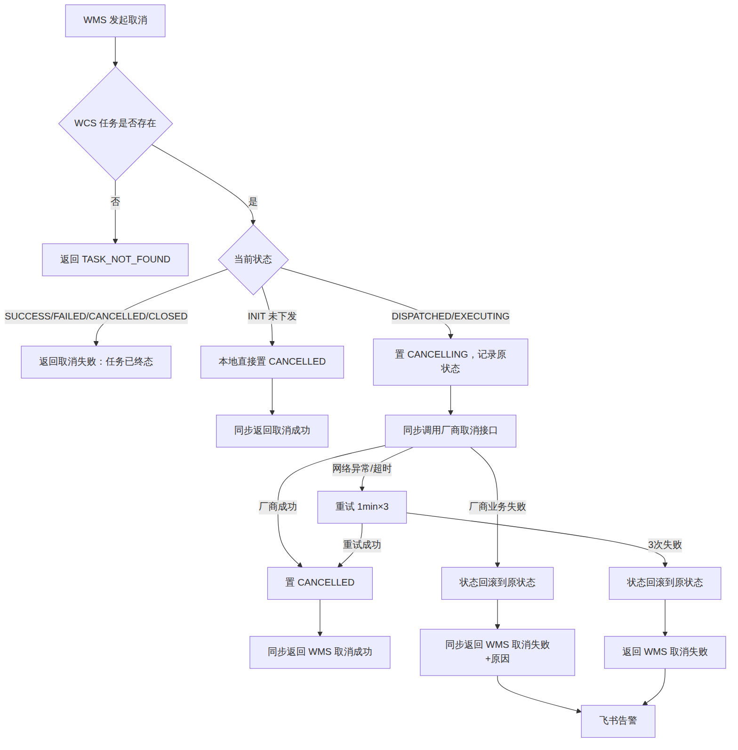
处理规则：
# | 规则
P4-1 | 取消接口为 WMS→WCS 同步接口，正常路径下同步返回最终结果（成功/失败），WMS 无需轮询
P4-2 | 任务处于 INIT（尚未下发厂商）时，WCS 本地直接取消，不调厂商
P4-3 | 任务已下发时，必须以厂商结果为准，WCS 不做"是否可取消"的业务判定
P4-4 | 厂商取消失败 → WCS 状态回滚至取消前的原状态（保证与厂商一致）→ 同步返回失败 + 厂商原因 → 飞书告警
P4-5 | 结果必达保障：若同步响应因网络原因未送达 WMS（WMS 侧超时），WCS 通过异步取消结果回传接口（§7.3 I-12）重推，重推按 §6.10 策略，直至成功或告警
P4-6 | 取消成功后，WCS 同步更新明细行 line_status = CANCELLED（未完成行），已完成行保持不变
P4-7 | 取消请求幂等：同一 source_task_no 重复取消，若已 CANCELLED 直接返回成功
P4-8 | 移出任务、拣货任务 1 期不支持取消，WCS 收到直接返回 WCS_CANCEL_NOT_SUPPORT（见 §12 Q3/Q4）

验收标准：
- √ 未上架取消：厂商返回成功，WCS 状态 CANCELLED，WMS 同步收到成功
- √ 部分上架取消：厂商返回"取消未上架部分成功"，WCS CANCELLED，明细中已上架行数量保留、未上架行置 CANCELLED
- √ 全部上架取消：厂商返回失败，WCS 状态回滚为 SUCCESS（或原状态），WMS 收到失败原因，飞书群有告警
- √ 取消过程中厂商断网：3 次重试后返回失败，WCS 状态与取消前一致，无中间态残留
- √ 重复取消：第二次直接返回成功，不重复调厂商

6.5 W5 移出（下架移库）任务
业务描述：门店员工在 MyClub 手动创建下架任务，将货品从飞箱区（FX）移出到卖场（SF）。
处理规则：
# | 规则
P5-1 | 流程与 W3 一致：受理 → 落库 → 异步下发 → 受理回执 → 结果回传（可分批）→ 终态判定
P5-2 | task_type = MOVE_OUT，from_location = FX，to_location = SF
P5-3 | 厂商可回传缺货明细（下架时实际库存不足），处理同 §6.7
P5-4 | 不支持取消（主 PRD 明确），收到取消请求返回 WCS_CANCEL_NOT_SUPPORT
P5-5 | 部分下架 → 终态 PARTIAL_DONE + 飞书告警，WMS 据差异做库存处理

验收标准：
- √ 正常移出：下发 → 回传 → SUCCESS，WMS 收到实际下架量
- √ 部分下架：PARTIAL_DONE + 告警 + 差异量回传
- √ 对移出任务发起取消：返回 WCS_CANCEL_NOT_SUPPORT，任务状态不变

6.6 W6 拣货出库任务（含容器分配）
业务描述：WMS-出库识别出飞箱拣货任务后下发 WCS，飞箱完成货到人拣选，并分配作业容器（周转箱/笼车），WCS 将容器分配结果与拣货结果回传 WMS。
处理规则：
# | 规则
P6-1 | task_type = OUTBOUND_PICK；主流程同 W3
P6-2 | 容器分配：厂商在作业过程中回传容器分配结果（任务 → 容器编码 / 容器类型 / 容器序号），WCS 实时转发 WMS，并回填 wcs_task.container_code、wcs_task_detail.container_code
P6-3 | 一个任务可能分配多个容器，容器分配可分多次回传，WCS 按 vendor_msg_id 幂等，逐条转发
P6-4 | 拣货结果可分批回传，处理同 P3-5
P6-5 | 出库前库存不足由厂商回传，处理见 §6.7
P6-6 | 部分拣货 → 终态 PARTIAL_DONE + 飞书告警（已明确要求"部分发货"需告警）
P6-7 | 1 期不支持取消（见 §12 Q4）

验收标准：
- √ 正常拣货：容器分配结果先于/独立于拣货结果送达 WMS，WMS 可据此完成作业
- √ 多容器场景：WMS 收到 N 条容器分配消息，容器编码不重复、不丢失
- √ 部分拣货：PARTIAL_DONE + 飞书告警 + 差异量回传
- √ 容器分配消息重复推送：WCS 幂等，WMS 只收到 1 次有效消息

6.7 W7 库存不足回传
业务描述：飞箱设备在出库/下架作业前发现实际库存不足，需将缺货明细回传 WMS，避免无效作业。
处理规则：
# | 规则
P7-1 | 按分批处理：厂商可对同一任务多次回传缺货明细，每次带 batchNo + vendorMsgId
P7-2 | WCS 按 vendorMsgId 幂等，写入 wcs_task_detail.shortage_qty（累加），行状态置 SHORTAGE
P7-3 | 每批实时转发 WMS，不做合并等待
P7-4 | 每次缺货回传均触发飞书告警（含门店、任务号、商品号、缺货量），便于现场介入
P7-5 | 缺货不改变任务主状态（仍为 EXECUTING），最终由完结信号决定 PARTIAL_DONE / FAILED
P7-6 | 告警需做聚合防刷：同一任务号 5 分钟内多次缺货，合并为一条告警（防止告警风暴，见 §12 Q13）

验收标准：
- √ 单批缺货：WMS 收到缺货明细，飞书群收到告警
- √ 多批缺货：shortage_qty 正确累加，WMS 收到多条消息
- √ 重复推送同一 vendorMsgId：只处理一次，不重复累加、不重复告警

6.8 W8 料箱库存快照同步数据湖
业务描述：飞箱系统每日固定时间抓取料箱库存快照，经 WCS 转换后以 MQ 形式投递数据湖，用于料箱库容利用率分析、料箱选品策略、指导补货策略。
链路：海柔 → (API) → WCS → (MQ) → OIC/数据湖
处理规则：
# | 规则
P8-1 | 推送时机：每日 02:00，由海柔调用 WCS 快照接收接口推送（时间点与主 PRD 建议的 07:00 存在冲突，见 §12 Q1）
P8-2 | 推送方式：海柔侧分页推送（建议单页 ≤ 500 条），报文带 snapshotDate、pageNo、totalPage、totalCount
P8-3 | WCS 收到后做完整性校验：累计接收条数 == totalCount 且 pageNo 无缺页，方视为该日快照完整
P8-4 | WCS 将快照转换为标准格式，投递到 MQ Topic wcs.tote.inventory.snapshot，按页/批投递，消息体带 snapshotDate + batchSeq + isLast 便于数据湖判断收齐
P8-5 | WCS 记录每日快照执行情况到 wcs_tote_snapshot_job（日期、期望条数、实收条数、投递条数、状态）
P8-6 | 兜底对账：每日 02:30 定时检查当日快照是否完整；未收到或缺页 → 飞书告警，支持运维后台触发重收/重投
P8-7 | MQ 投递失败按 §6.10 重试 3 次，仍失败 → 飞书告警
P8-8 | 快照数据 WCS 落库保留 7 天（仅用于重投与排查），不做业务加工
P8-9 | 快照字段以《飞箱库存快照》文档为准，见 §7.6
P8-10 | 适用范围：仅台州海柔，立镖不涉及

验收标准：
- √ 海柔分 5 页推送 2,300 条，数据湖收到 2,300 条，无重复无丢失
- √ 中间某页推送失败重推：WCS 幂等（按 snapshotDate + pageNo），数据湖不产生重复
- √ 当日未收到快照：02:30 飞书告警触发
- √ MQ 消息可通过 snapshotDate 完整回溯

6.9 W9 厂商路由（调度策略）
业务描述：灰度判断在 WMS 侧完成（WMS 决定该门店走立镖历史链路还是走 WCS）。WCS 侧做的是调度策略：根据指令中的仓库号决定调用哪个厂商。
处理规则：
# | 规则
P9-1 | 所有进入 WCS 的指令必须携带 `warehouseCode`，WCS 按 wcs_vendor_route 表查询目标厂商
P9-2 | 路由未命中或该仓 enabled=0 → 同步返回 WCS_ROUTE_NOT_FOUND，不落任务、不下发，并记录报文流水
P9-3 | 路由配置支持运营在运维后台维护（新增仓店无需发版）
P9-4 | 路由结果写入 wcs_task.vendor_code，任务生命周期内不再重新路由（避免中途改配置导致回传串线）
P9-5 | 本地缓存路由配置，5 分钟自动刷新，支持手动刷新
P9-6 | 1 期路由表仅配置台州门店 → HAIROU

验收标准：
- √ 台州门店指令正确路由到海柔
- √ 未配置门店的指令被拒绝，返回明确错误码，无脏数据
- √ 路由配置变更后 5 分钟内生效（或手动刷新即时生效）

6.10 W10 重试策略与飞书告警

6.10.1 重试策略（已确认）
项 | 规则
重试间隔 | 1 分钟
重试次数 | 最多 3 次（首次 + 3 次重试 = 共 4 次调用？需研发确认口径，产品建议：总调用次数 3 次，见 §12 Q14）
触发条件 | 网络异常、连接超时、读超时、HTTP 5xx、厂商返回系统级错误
不重试条件 | 厂商返回业务级失败（参数错误、任务已存在、任务不可取消等）→ 直接置失败并回传
失败后动作 | 停止重试 → 状态置 DISPATCH_FAILED / forward_status=FAILED → 飞书告警 → 支持运维后台人工重推
适用范围 | ① WCS → 厂商 下发；② WCS → 厂商 取消；③ WCS → WMS 结果回传；④ WCS → MQ 投递
不适用范围 | 透传接口（W1/W2）为同步实时转发，不做异步重试，失败直接返回 WMS
实现建议 | 基于延时消息 / 定时扫描 wcs_dispatch_record，避免线程阻塞；重试需保证幂等

6.10.2 告警清单（已确认 + 建议补充）
# | 告警场景 | 触发点 | 级别 | 状态
A1 | 指令下发失败 | 重试 3 次后仍失败 | P1 | 已确认
A2 | 补货部分上架 | 任务终态判定为 PARTIAL_DONE 且 task_type=INBOUND_PUTAWAY | P2 | 已确认
A3 | 部分发货/部分拣货 | 任务终态 PARTIAL_DONE 且 task_type=OUTBOUND_PICK/MOVE_OUT | P2 | 已确认
A4 | 取消失败 | 厂商返回取消失败 或 取消重试 3 次失败 | P1 | 已确认
A5 | 飞箱库存不足 | 收到厂商缺货回传 | P2 | 已确认
A6 | 结果回传 WMS 失败 | 回传重试 3 次后仍失败 | P1 | 建议补充
A7 | 料箱快照未收到/不完整 | 每日 02:30 对账未通过 | P2 | 建议补充
A8 | MQ 投递失败 | 重试 3 次后失败 | P1 | 建议补充
A9 | 回传数量 > 计划数量 | 数据异常校验 | P2 | 建议补充
A10 | 路由未命中 | 指令携带的仓库号无配置 | P2 | 建议补充

6.10.3 告警内容模板
【WCS告警】{告警场景}
级别：P1
门店/仓库：{warehouseCode} {warehouseName}
厂商：{vendorCode}
任务号：WCS={wcsTaskNo} / WMS={sourceTaskNo} / 厂商={vendorTaskNo}
任务类型：{taskType}
失败原因：{failReason}
发生时间：{yyyy-MM-dd HH:mm:ss}
traceId：{traceId}
处理建议：{对应处置动作}

6.10.4 告警治理
# | 规则
G1 | 告警渠道：飞书群机器人 Webhook，地址走配置（需运维提供 Webhook，见 §12 Q12）
G2 | 告警聚合：同一 wcsTaskNo + 同一告警场景，5 分钟内只发 1 条
G3 | 告警熔断：同一场景 1 分钟内超过 20 条 → 降级为汇总告警（"XX 场景 1 分钟内发生 N 次"），防止刷屏
G4 | 告警发送本身失败不阻塞主流程，仅记录 ERROR 日志
G5 | P1 告警建议 @ 值班同学（群内 @所有人 需与运营确认）

7. 接口设计
※ 重要说明：《台州飞箱（WCS-海柔接口）》飞书表格未纳入本次输入范围，因此 WCS ↔ 海柔 侧的字段以该接口清单为最终准绳，本文给出的是WCS 对内（WMS 侧）的标准契约与厂商侧的映射占位。评审时需与海柔接口清单逐项对齐，见 §12 Q2。

7.1 接口清单

① WMS → WCS（WCS 提供）
编码 | 接口名称 | 方法 | 路径 | 同步/异步 | 是否落库
I-01 | 上机商品主数据推送 | POST | /wcs/api/v1/item/sync | 同步透传 | 仅报文流水
I-02 | 飞箱实时库存查询 | POST | /wcs/api/v1/inventory/query | 同步透传 | 仅报文流水
I-03 | 补货上架任务下发 | POST | /wcs/api/v1/task/replenish/create | 同步受理 | 是
I-04 | 移出下架任务下发 | POST | /wcs/api/v1/task/moveout/create | 同步受理 | 是
I-05 | 拣货出库任务下发 | POST | /wcs/api/v1/task/pick/create | 同步受理 | 是
I-06 | 任务取消 | POST | /wcs/api/v1/task/cancel | 同步返回结果 | 是
I-07 | 任务状态查询（排查用） | POST | /wcs/api/v1/task/query | 同步 | 否

② WCS → WMS（WMS 提供，回调地址按仓配置）
编码 | 接口名称 | 方法 | 触发时机
I-08 | 任务受理结果回传 | POST | 厂商 ACK / 拒绝受理 / WCS 下发失败
I-09 | 任务执行结果回传 | POST | 厂商回传上架/拣货/下架结果（可分批）
I-10 | 容器分配结果回传 | POST | 厂商回传容器分配
I-11 | 库存不足回传 | POST | 厂商回传缺货明细
I-12 | 取消结果回传（异步补偿） | POST | 同步取消响应未达 WMS 时补推

③ WCS → 海柔（海柔提供）
编码 | 接口名称 | 对应 WCS 上游
V-01 | 商品主数据接收 | I-01
V-02 | 库存查询 | I-02
V-03 | 任务创建（补货/拣货/移出统一或分接口，以海柔清单为准） | I-03/I-04/I-05
V-04 | 任务取消 | I-06

④ 海柔 → WCS（WCS 提供）
编码 | 接口名称 | 方法 | 路径
V-05 | 任务受理回执 | POST | /wcs/api/v1/vendor/{vendorCode}/task/accept
V-06 | 任务执行结果回传 | POST | /wcs/api/v1/vendor/{vendorCode}/task/report
V-07 | 容器分配结果回传 | POST | /wcs/api/v1/vendor/{vendorCode}/task/container
V-08 | 库存不足回传 | POST | /wcs/api/v1/vendor/{vendorCode}/task/shortage
V-09 | 料箱库存快照推送 | POST | /wcs/api/v1/vendor/{vendorCode}/tote/snapshot

⑤ WCS → 数据湖（MQ）
编码 | Topic | 内容 | 频率
M-01 | wcs.tote.inventory.snapshot | 料箱库存快照 | 每日 1 次

7.2 统一报文规范
技术选型：Java + Spring Boot，全部接口 HTTP / REST + JSON（Content-Type: application/json;charset=UTF-8）。
统一请求头：
Header | 必填 | 说明
X-App-Key | Y | 调用方应用标识
X-Timestamp | Y | 请求时间戳（毫秒），有效期 5 分钟
X-Nonce | Y | 随机串，防重放（Redis 缓存 5 分钟）
X-Sign | Y | 签名，见 §8.4
X-Trace-Id | N | 调用方 traceId；未传则 WCS 生成
X-Warehouse-Code | N | 仓库号（便于网关层路由与限流）

统一响应体：
{
"success": true,
"code": "0000",
"message": "成功",
"traceId": "wcs-20261012-8a3f2c91b7e04d",
"data": { }
}

统一返回码：
code | 含义 | 说明
0000 | 成功
1001 | WCS_AUTH_FAILED | 鉴权失败（签名错误/过期/重放）
1002 | WCS_PARAM_INVALID | 参数校验失败
1003 | WCS_ROUTE_NOT_FOUND | 仓库号未配置厂商路由
1004 | WCS_TASK_NOT_FOUND | 任务不存在
1005 | WCS_TASK_STATUS_ILLEGAL | 任务状态不允许该操作
1006 | WCS_CANCEL_NOT_SUPPORT | 该任务类型不支持取消
2001 | WCS_VENDOR_BIZ_FAILED | 厂商返回业务失败（data.vendorCode/vendorMsg 带厂商原文）
2002 | WCS_VENDOR_TIMEOUT | 调用厂商超时
2003 | WCS_VENDOR_UNAVAILABLE | 厂商服务不可用
9999 | WCS_SYSTEM_ERROR | 系统异常

规范：凡厂商返回失败，WCS 一律在 data 中携带 vendorCode / vendorMsg 厂商原文，不做二次翻译，保证现场可排查。

7.3 关键接口定义

I-03 补货上架任务下发（WMS → WCS）
请求：
字段 | 类型 | 必填 | 说明
sourceSystem | String | Y | 固定 WMS_INNER
sourceTaskNo | String | Y | WMS 补货上架单号（幂等键之一）
sourceBizNo | String | N | 上游业务单号
warehouseCode | String | Y | 门店号/仓库号（路由依据）
taskType | String | Y | 固定 INBOUND_PUTAWAY
priority | Integer | N | 优先级，默认 100
fromLocation | String | N | 源储区，如 STAGING（暂存区）
toLocation | String | N | 目标储区，如 FX
expectFinishTime | String | N | 期望完成时间 yyyy-MM-dd HH:mm:ss
operator | String | N | WMS 侧操作人
details | Array | Y | 明细，≥1 行
details[].lineNo | Integer | Y | 行号
details[].itemCode | String | Y | 商品号
details[].upc | String | N | 商品条码
details[].planQty | Number | Y | 计划数量，> 0
details[].batchNo | String | N | 批次号
details[].expireDate | String | N | 效期 yyyy-MM-dd
details[].ext | Object | N | 扩展字段

响应 `data`：
字段 | 类型 | 说明
wcsTaskNo | String | WCS 任务号
status | String | 受理后状态，正常为 INIT
duplicated | Boolean | 是否为幂等命中的重复请求

请求示例：
{
"sourceSystem": "WMS_INNER",
"sourceTaskNo": "RP20261012000123",
"warehouseCode": "TZ001",
"taskType": "INBOUND_PUTAWAY",
"fromLocation": "STAGING",
"toLocation": "FX",
"operator": "zhangsan",
"details": [
{ "lineNo": 1, "itemCode": "980012345", "upc": "6901234567892", "planQty": 24 },
{ "lineNo": 2, "itemCode": "980012346", "upc": "6901234567893", "planQty": 12 }
]
}

I-06 任务取消（WMS → WCS）
请求：
字段 | 类型 | 必填 | 说明
sourceSystem | String | Y | 来源系统
sourceTaskNo | String | Y | WMS 单号（与 wcsTaskNo 二选一）
wcsTaskNo | String | N | WCS 任务号
warehouseCode | String | Y | 仓库号
cancelReason | String | N | 取消原因
operator | String | N | 操作人

响应 `data`：
字段 | 类型 | 说明
wcsTaskNo | String | WCS 任务号
cancelResult | String | SUCCESS / FAILED
taskStatus | String | 取消后任务状态
failReason | String | 失败原因（厂商原文）

I-09 任务执行结果回传（WCS → WMS）
字段 | 类型 | 必填 | 说明
wcsTaskNo | String | Y | WCS 任务号
sourceTaskNo | String | Y | WMS 单号
warehouseCode | String | Y | 仓库号
taskType | String | Y | 任务类型
messageId | String | Y | 消息 ID（WMS 幂等键）
batchNo | String | N | 批次号（分批回传）
isFinished | Boolean | Y | 是否任务完结信号
taskStatus | String | Y | 当前任务状态
operator | String | N | 厂商侧实际作业人
operateTime | String | N | 厂商侧实际作业时间（非传输时间）
details | Array | Y | 结果明细
details[].lineNo | Integer | Y | 行号
details[].itemCode | String | Y | 商品号
details[].planQty | Number | Y | 计划数量
details[].doneQty | Number | Y | 本批完成数量
details[].totalDoneQty | Number | Y | 累计完成数量
details[].shortageQty | Number | N | 缺货数量
details[].toteCode | String | N | 料箱编码
details[].containerCode | String | N | 容器编码
details[].lineStatus | String | Y | 行状态

`doneQty`（本批）与 `totalDoneQty`（累计）同时给出，避免 WMS 因消息乱序/重复导致累加错误——这是分批回传场景最容易出问题的地方，请测试同学重点覆盖。

I-11 库存不足回传（WCS → WMS）
字段 | 类型 | 必填 | 说明
wcsTaskNo / sourceTaskNo / warehouseCode | String | Y | 同上
messageId | String | Y | 幂等键
batchNo | String | N | 批次号
shortageTime | String | Y | 缺货发现时间
details[].lineNo / itemCode | - | Y | 定位行
details[].planQty | Number | Y | 计划数量
details[].availableQty | Number | Y | 飞箱实际可用数量
details[].shortageQty | Number | Y | 缺货数量

I-10 容器分配结果回传（WCS → WMS）
字段 | 类型 | 必填 | 说明
wcsTaskNo / sourceTaskNo / warehouseCode | String | Y
messageId | String | Y | 幂等键
containers[].containerCode | String | Y | 容器编码
containers[].containerType | String | N | 容器类型（周转箱/笼车…）
containers[].seqNo | Integer | N | 容器序号
containers[].lineNos | Array | N | 该容器承接的明细行号
containers[].allocateTime | String | N | 分配时间

7.4 海柔 → WCS 回传接口通用要求
# | 要求
V-1 | 所有回传报文必须携带 `vendorMsgId`（厂商侧全局唯一消息 ID），WCS 据此幂等
V-2 | 必须携带 `wcsTaskNo`（WCS 下发时传给厂商），或 vendorTaskNo + warehouseCode 组合
V-3 | 分批回传必须携带 batchNo 与 isFinished 标识
V-4 | 必须回传实际作业时间 `operateTime`（非传输时间）与实际作业人 `operator`
V-5 | WCS 同步返回受理结果；厂商侧对 WCS 返回失败/超时应有重推机制（需与海柔确认）
V-6 | 报文时间统一 yyyy-MM-dd HH:mm:ss，时区 GMT+8
V-7 | 数量字段统一使用数值型，单位为件，小数位 ≤ 3

7.5 MQ 消息规范（M-01 料箱库存快照）
Topic：wcs.tote.inventory.snapshot
Tag：{vendorCode}_{warehouseCode}
消息体：
{
"snapshotDate": "2026-10-12",
"warehouseCode": "TZ001",
"vendorCode": "HAIROU",
"batchSeq": 3,
"totalBatch": 5,
"isLast": false,
"totalCount": 2300,
"generateTime": "2026-10-12 02:00:00",
"traceId": "wcs-snapshot-20261012-001",
"items": [
{
"toteCode": "TOTE00012345",
"toteType": "STANDARD",
"locationCode": "A-01-03-02",
"itemCode": "980012345",
"upc": "6901234567892",
"qty": 36,
"volumeUsage": 0.72,
"batchNo": "",
"expireDate": "2027-05-01"
}
]
}

快照字段以《飞箱库存快照》文档为准，上表为示意。数据湖侧的消费幂等键建议为 snapshotDate + warehouseCode + batchSeq（需与 OIC/数据湖同学对齐，见 §12 Q15）。

7.6 接口映射表（WCS 标准模型 ↔ 海柔）
该表为评审时的对齐工作底稿，需与《台州飞箱（WCS-海柔接口）》逐字段确认后补全。

WCS 标准字段 | 海柔字段 | 转换规则 | 备注
wcsTaskNo | 待确认 | 直传 | 作为厂商侧外部单号
warehouseCode | 待确认 | 直传 / 映射 | 若海柔使用自有仓码需在路由表配映射关系
taskType | 待确认 | 枚举映射 | WCS 枚举 → 海柔枚举
itemCode | 待确认 | 直传
planQty | 待确认 | 直传 | 单位需确认（件/箱）
operateTime | 待确认 | 时区/格式转换 | 统一 GMT+8
… | … | … | 评审时补全

8. 非功能性需求

8.1 性能指标
测算依据：出库整体每小时处理料箱数 600 箱 → 0.17 箱/秒。考虑接口放大（下发 + 受理 + 分批结果 + 容器分配 + 缺货，约 6～10 倍）及多仓并行（规划 10 仓），峰值估算 ≈ 20 TPS。按 2.5 倍冗余设计。
指标 | 目标值
任务下发接口（I-03/04/05）响应时间 | P99 ≤ 500ms（WCS 自身处理，不含厂商）
透传接口（I-01/02）响应时间 | P99 ≤ 2s（含海柔耗时）；WCS 自身开销 ≤ 100ms
结果回传处理（V-05～V-08）响应时间 | P99 ≤ 500ms
系统吞吐 | 支持 ≥ 50 TPS
任务下发到厂商接收时延 | ≤ 3s（正常网络）
结果回传到 WMS 时延 | ≤ 3s（正常网络）
料箱快照处理 | 单日 10 万条数据在 10 分钟内完成接收 + 投递
调用厂商超时 | 连接 2s / 读 5s（可配）

8.2 可用性与容量
项 | 要求
服务可用性 | ≥ 99.9%（夜间作业时段 20:00–08:00 为核心保障窗口）
部署 | 多实例部署，无状态服务，定时任务需防重复执行（分布式锁）
数据保留 | 任务主表/明细：永久（按月归档冷数据）；报文流水：热 90 天；快照落库：7 天
容量规划 | 见 §4.3

8.3 幂等性（已确认：各自保障）
链路 | 幂等键 | 责任方 | 处理策略
WMS → WCS 任务下发 | sourceSystem + sourceTaskNo + taskType | WCS 保障 | 命中已存在任务，返回原 wcsTaskNo + duplicated=true，不重复建单
WMS → WCS 任务取消 | wcsTaskNo + 目标状态 | WCS 保障 | 已 CANCELLED 直接返回成功
WCS → 海柔 下发/取消 | wcsTaskNo | 海柔保障 | 需海柔确认重复下发返回原任务而非报错
海柔 → WCS 结果回传 | vendorCode + vendorMsgId | WCS 保障 | 唯一索引拦截，重复直接返回成功不处理
WCS → WMS 结果回传 | messageId | WMS 保障 | WCS 保证同一 messageId 内容不变
WCS → MQ 快照 | snapshotDate + warehouseCode + batchSeq | 数据湖保障 | WCS 保证同批次内容一致

数据库唯一索引是幂等的最后一道防线，不能只依赖"先查后插"（并发下会击穿）。

8.4 安全与鉴权（已确认：需要做）
WMS 与 WCS 是两个独立系统，必须做接口鉴权。
方案（推荐）：AK/SK + HMAC-SHA256 签名
# | 规则
SEC-1 | 每个调用方（WMS-库内、WMS-出库、海柔）分配独立 appKey / appSecret
SEC-2 | 签名串：appKey + timestamp + nonce + body的MD5，用 appSecret 做 HMAC-SHA256，结果 Base64
SEC-3 | 服务端校验：签名一致 + timestamp 在 ±5 分钟内 + nonce 未使用过（Redis 5 分钟去重）
SEC-4 | appSecret 加密存储，不落日志、不落报文流水（报文流水需对敏感 Header 脱敏）
SEC-5 | 支持按 appKey 做接口级白名单（如海柔的 appKey 只能调 V-05～V-09）
SEC-6 | 传输使用 HTTPS
SEC-7 | 支持按 appKey + 接口维度限流（默认 100 QPS，可配）

备选：若公司已有统一 API 网关 / 内部服务鉴权体系（如 mTLS、统一 Token），优先复用，本节作废。需研发确认，见 §12 Q12。

8.5 监控与可观测
项 | 要求
全链路追踪 | traceId 贯穿 WMS → WCS → 厂商，落 wcs_message_log 与日志
业务监控看板 | 各状态任务量、下发成功率、回传成功率、平均时延、重试次数分布、告警次数
技术监控 | 接口 QPS / RT / 错误率、DB 慢 SQL、MQ 堆积、线程池水位
排查入口 | 运维后台支持按 wcsTaskNo / sourceTaskNo / warehouseCode / traceId 检索任务与全部报文
日志 | 关键节点 INFO；状态跳变、幂等命中、数据异常 WARN；调用失败 ERROR

注意：主 PRD 提到的"任务堆积告警"依赖超时判定，1 期不做（见 §2.4 N1），但监控看板需能看到各状态停留时长，供人工巡检。

9. 运维后台（W11，建议纳入 1 期）
产品建议：WCS 是全新系统且 1 期不做超时兜底，没有运维后台会导致线上问题无法自助处置（只能改库）。强烈建议 1 期至少做只读查询 + 人工重推两个功能。需评审决策，见 §12 Q13。

功能 | 优先级 | 说明
任务列表查询 | P0 | 按门店/厂商/类型/状态/时间/单号检索
任务详情 | P0 | 主表 + 明细 + 下发记录 + 回传流水 + 报文（可复制）
人工重推（下发） | P0 | 对 DISPATCH_FAILED 任务重新下发
人工重推（回传 WMS） | P0 | 对 forward_status=FAILED 的结果重推
人工关闭任务 | P1 | 置 CLOSED，需填写原因，操作留痕
厂商路由配置维护 | P1 | 新增/停用门店路由
料箱快照执行记录 | P1 | 查看每日快照接收/投递情况，支持重投
操作审计日志 | P1 | 所有人工操作留痕（操作人/时间/前后状态）

10. 关键测试用例场景（给测试同学）
完整用例由测试同学编写，本节列出必须覆盖的场景清单。

10.1 正向场景
# | 场景 | 预期结果
T01 | 商品主数据推送成功 | 海柔收到完整字段；WCS 无任务数据；报文流水 2 条
T02 | 库存查询成功 | 返回值与海柔一致；P99 ≤ 2s
T03 | 补货任务全流程（全量上架） | 状态链 INIT→DISPATCHED→EXECUTING→SUCCESS；WMS 收齐消息
T04 | 移出任务全流程 | 同上，task_type=MOVE_OUT
T05 | 拣货任务全流程 + 容器分配 | WMS 收到容器分配消息与拣货结果
T06 | 补货任务取消（未上架） | 厂商成功，状态 CANCELLED，WMS 同步收到成功
T07 | 料箱快照全流程 | 数据湖收到全部数据，条数一致

10.2 分批 / 部分完成场景（重点）
# | 场景 | 预期结果
T08 | 上架结果分 3 批回传 | 每批实时转发 WMS；totalDoneQty 累加正确；终态前主表 EXECUTING
T09 | 部分上架（完成 60%） | 终态 PARTIAL_DONE；飞书告警 1 条；WMS 收到差异量
T10 | 部分拣货 | 终态 PARTIAL_DONE；飞书告警
T11 | 分批回传消息乱序到达 | totalDoneQty 以最新累计值为准，不出现回退
T12 | 零完成 | 终态 FAILED
T13 | 取消部分上架任务 | 已上架行数量保留，未上架行 CANCELLED，主状态 CANCELLED

10.3 异常 / 边界场景（重点）
# | 场景 | 预期结果
T14 | 重复下发同一 sourceTaskNo | 只建 1 条任务；两次返回同一 wcsTaskNo，第二次 duplicated=true
T15 | 并发下发同一 sourceTaskNo（10 线程） | 唯一索引拦截；只建 1 条；无异常抛给 WMS
T16 | 厂商回传重复 vendorMsgId | 只处理一次；数量不重复累加；不重复告警
T17 | 厂商下发接口断网 | 重试 3 次（wcs_dispatch_record 3 行，间隔≈1min）；DISPATCH_FAILED；飞书告警
T18 | 回传 WMS 失败 | 重试 3 次；forward_status=FAILED；飞书告警；后台可重推
T19 | 取消时厂商返回失败 | 状态回滚至取消前；WMS 收到失败原因；飞书告警
T20 | 取消时厂商断网 | 重试 3 次后返回失败；状态回滚；无 CANCELLING 残留
T21 | 对已 SUCCESS 任务发起取消 | 返回 WCS_TASK_STATUS_ILLEGAL
T22 | 对移出/拣货任务发起取消 | 返回 WCS_CANCEL_NOT_SUPPORT
T23 | 终态任务收到厂商回传 | 丢弃 + WARN 日志；状态不变；不报错给厂商
T24 | 仓库号未配置路由 | 返回 WCS_ROUTE_NOT_FOUND；无任务落库；报文流水有记录
T25 | 明细为空 / planQty=0 / 负数 | 返回 WCS_PARAM_INVALID；不落库
T26 | 回传数量 > 计划数量 | 按计划量封顶；WARN + 飞书告警
T27 | 签名错误 / 时间戳过期 / nonce 重放 | 返回 WCS_AUTH_FAILED；三种子场景分别验证
T28 | 库存不足分批回传 | shortage_qty 累加正确；每批转发 WMS；告警按 5 分钟聚合
T29 | 料箱快照缺页 | 02:30 对账告警；后台可查看缺页明细
T30 | 料箱快照重复推送同一页 | WCS 幂等；数据湖不重复
T31 | 大报文（1000 行明细）下发 | 正常受理；报文流水超 64KB 截断并标记
T32 | 告警风暴（1 分钟 50 条同类告警） | 熔断为汇总告警；不刷屏

10.4 性能场景
# | 场景 | 预期结果
T33 | 50 TPS 持续压测 10 分钟 | 无错误；P99 满足 §8.1
T34 | 单日 10 万条快照 | 10 分钟内完成接收 + MQ 投递
T35 | 任务表 1000 万行下的查询 | 后台按单号查询 ≤ 1s

11. 上线与灰度方案
阶段 | 内容 | 时间
需求评审 | 本文评审 | 2026-08-12
接口对齐 | 与海柔逐字段对齐《WCS-海柔接口》；与 WMS 对齐 I-01～I-12 契约 | 评审后 1 周内
开发 | WCS 开发 | 至 2026-09-22
提测 | 联调 + 系统测试 | 2026-09-22
联调 | WMS ↔ WCS ↔ 海柔沙箱联调 | 提测同步进行
上线 | 台州门店 | 2026-10-12

上线必备初始化数据：
项 | 内容
厂商路由配置 | 台州门店号 → HAIROU，含 endpoint、超时、WMS 回调地址
鉴权凭证 | WMS-库内 / WMS-出库 / 海柔 各一套 AK/SK
飞书告警 | 告警群 Webhook 配置，告警开关（支持按场景开关）
MQ | Topic wcs.tote.inventory.snapshot 创建，数据湖侧订阅
定时任务 | 02:30 快照对账任务；重试扫描任务
枚举字典 | 任务类型 / 状态 / 厂商 / 作业形态

灰度与回滚：
项 | 方案
灰度 | 灰度在 WMS 侧控制（门店开关 + 供应商配置）。WCS 侧通过 wcs_vendor_route.enabled 做二次开关
回滚 | 关闭 WMS 侧灰度开关，门店回落历史链路。WCS 不承载存量立镖业务，回滚无数据风险
数据兼容 | WCS 为新建系统，无历史数据迁移

12. 待确认问题清单
以下问题需要在评审会上明确责任人与结论。标 ※ 的为阻塞开发的问题。

# | 问题 | 涉及方 | 产品建议 | 状态
Q1 | ※ 料箱快照时间点冲突：主 PRD 建议 07:00（作业静止），补充说明为 02:00。以哪个为准？另外是海柔推给 WCS 还是 WCS 拉取海柔？ | 产品/海柔/数据湖 | 建议 02:00 海柔推送（本文按此设计），若改 07:00 只需改配置 | 待确认
Q2 | ※ 《台州飞箱（WCS-海柔接口）》未纳入本次输入，海柔侧字段与接口粒度（任务创建是统一接口还是按类型分接口）需逐项对齐 | 产品/海柔/研发 | 评审前后 1 周内完成字段映射表（§7.6）补全 | 待确认
Q3 | 移出任务是否绝对不支持取消？WCS 直接拒绝是否符合业务预期 | 产品/WMS | 按主 PRD 直接拒绝 | 待确认
Q4 | 拣货出库任务 1 期是否需要支持取消？ | 产品/WMS-出库 | 1 期不做 | 待确认
Q5 | 容器类型枚举、容器编码规则由谁定义与维护？WMS 是否需要预先知道容器主数据 | WMS-出库/海柔 | 由海柔提供枚举，WCS 直传 | 待确认
Q6 | ※ WCS → WMS 的 5 个回传接口（I-08～I-12）由 WMS 提供并按本文契约实现，还是 WMS 已有既定接口需 WCS 适配？ | WMS/研发 | 建议按 WCS 标准契约，WMS 新建接口（否则标准化目标落空） | 待确认
Q7 | 部分上架/部分拣货时，WCS 只回传"计划量/实际量/差异量"，库存移回 SF 由 WMS 处理——确认该分工 | WMS-库内 | 按此分工 | 待确认
Q8 | 多仓店多 WMS 场景下，回传地址如何管理？统一一个 WMS 域名，还是按仓配置回调地址？ | 研发/WMS | 按仓配置（wcs_vendor_route.wms_callback_url） | 待确认
Q9 | 主 PRD 要求"回传 MyClub 对应操作账号及真实操作时间"。1 期 WCS 是否需要透传厂商作业人？账号体系是否需要对接？ | 产品/WMS | 1 期只透传 operator+operateTime 字段，不做账号体系对接 | 待确认
Q10 | 商品主数据推送是全量还是增量？推送失败后由谁负责重推？ | WMS-库内 | 由 WMS 决定并负责重推，WCS 不做补偿 | 待确认
Q11 | 库存查询是否允许"全量查询"（不传商品号）？并发/频率上限是多少？ | WMS/海柔 | 建议必须传商品号，单次 ≤ 200 个；按门店限流 10 QPS | 待确认
Q12 | ※ 鉴权方案：是否有公司统一网关/内部服务鉴权可复用？飞书告警群 Webhook 由谁提供？ | 研发/运维 | 优先复用统一体系；Webhook 请运维在评审后 3 天内提供 | 待确认
Q13 | ※ 运维后台（§9）是否纳入 1 期？ 1 期不做超时兜底，若也没有后台，线上问题只能改库处置 | 产品/研发 | 强烈建议至少做"查询 + 人工重推" | 待确认
Q14 | 重试次数口径：3 次是"总调用 3 次"还是"首次 + 重试 3 次 = 4 次"？ | 产品/研发 | 建议总调用 3 次（首次 + 重试 2 次）或明确为首次+3 次重试，二选一定死 | 待确认
Q15 | 数据湖侧 MQ 消费的幂等键与收齐判定逻辑，需与 OIC/数据湖同学对齐 | 数据湖 | 建议 snapshotDate + warehouseCode + batchSeq，isLast 判收齐 | 待确认
Q16 | 海柔沙箱/测试环境何时可用？联调窗口如何安排？ | 项目/海柔 | 建议 09-01 前提供 | 待确认
Q17 | ext_json 使用 MySQL JSON 类型还是 TEXT？是否有团队规范 | 研发 | 按团队规范 | 待确认
Q18 | WCS 是否需要对接公司统一监控/日志平台？有无既定中间件选型（MQ 用 Kafka 还是 RocketMQ） | 研发 | 按团队现有基建 | 待确认

13. 附录

13.1 枚举汇总
枚举组 | 值
sourceSystem | WMS_INNER、WMS_OUTBOUND
taskType | INBOUND_PUTAWAY、OUTBOUND_PICK、MOVE_OUT、（预留）INNER_MOVE、STOCK_TAKE、CONTAINER_CALL
workMode | TOTE_TO_PERSON、（预留）FOUR_WAY_SHUTTLE、AMR、PALLET_TO_PERSON
vendorCode | HAIROU、（预留）LIBIAO、GEEKPLUS、YUANLI
status | INIT、DISPATCHING、DISPATCH_FAILED、DISPATCHED、EXECUTING、PARTIAL_DONE、SUCCESS、FAILED、CANCELLING、CANCELLED、CLOSED
lineStatus | INIT、PARTIAL、DONE、SHORTAGE、CANCELLED
resultType | ACCEPT、EXECUTE、SHORTAGE、CONTAINER、CANCEL、FINISH
direction | WMS_IN、VENDOR_OUT、VENDOR_IN、WMS_OUT、MQ_OUT

13.2 配置项清单
配置项 | 默认值 | 说明
wcs.retry.interval | 60s | 重试间隔
wcs.retry.maxTimes | 3 | 最大重试次数
wcs.vendor.timeout.connect | 2000ms | 厂商连接超时
wcs.vendor.timeout.read | 5000ms | 厂商读超时
wcs.route.cache.refresh | 300s | 路由缓存刷新间隔
wcs.alert.feishu.webhook | - | 飞书告警 Webhook
wcs.alert.aggregate.window | 300s | 告警聚合窗口
wcs.alert.circuit.threshold | 20/min | 告警熔断阈值
wcs.alert.switch.{scene} | true | 分场景告警开关
wcs.snapshot.reconcile.cron | 0 30 2 * * ? | 快照对账时间
wcs.messagelog.retainDays | 90 | 报文流水保留天数
wcs.inventory.query.qps | 10 | 库存查询按门店限流
wcs.auth.timestamp.expire | 300s | 签名时间戳有效期

13.3 参考文档
文档 | 说明
《【项目】【P0】台州海柔飞箱项目》v1.1 | 主 PRD
《台州飞箱（WCS-海柔接口）》 | 海柔接口清单，字段最终准绳
《海柔-WHC-FLUX接口文档 - Alex-Copy 0727》 | 海柔接口说明
《飞箱库存快照》 | 料箱快照字段定义
《【202505】My Club创新类项目-接入自动化拣货设备飞箱》 | 飞箱 v1.0 PRD
《山姆门店转运自动化项目系统方案BRD 20260604》 | 海柔 BRD

（文档结束）

